THE SEASONS MIX – 4.5.2020.
- Look outside. What's the weather like today?

SUNNY RAINY COLD HOT WINDY SNOWY CLOUDY

- What are you wearing today? (Što si danas obukao/la?)
- Ponovi nazive godišnjih doba.
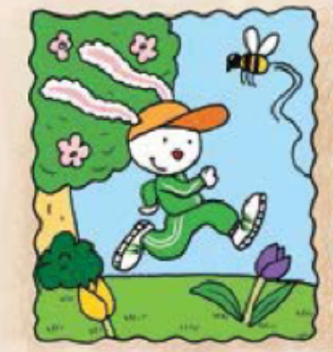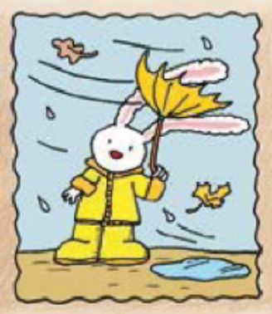

- OPEN your STUDENT BOOK on page 48. (Otvori udžbenik na stranicu 48.)
- LOOK at the pictures. (Pogledaj slike.)
What's the weather like in picture 1? (Kakvo je vrijeme na slici 1?)
What are Jessica and Elliot doing? (Što rade Jessica i Elliot?)

What's the weather like in picture 2? (Kakvo je vrijeme na slici 2?)
What is Greg doing? (Što radi Greg?)

What's the weather like in picture ? (Kakvo je vrijeme na slici 3?)
What is Susan doing? (Što radi Susan?)

What's the weather like in picture 4? (Kakvo je vrijeme na slici 4?)
What are Kim and April doing? (Što rade Kim i April?)

Poslušaj pjesmu i prati tekst. Video pjesme Pjesmu poslušaj više puta.
- prepiši u bilježnicu
The Seasons Mix

jump – skoči drink tea – pij čaj
run – trči skate - klizati
watch TV – gledaj TV ski – skijati
make a snoman – napravi snjegovića

- OPEN your WORKBOOK, p. 46 (otvori radnu bilježnicu, str. 46, naslov The Seasons Mix)
- Task 1 – Spoji!
- Task 2 – Dovrši pjesmu s ponuđenim riječima. (Pomogni s udžbenikom ili s videom pjesme.)
- Task 3 – Spoji nazive godišnjih doba sa slikama koje ih prikazuju. Svaka slika sadrži nešto krivo. Potraži i prekriži.

Sliku riješene radne bilježnice pošalji učiteljici Maji na pregled.

